SAVEURS D’ANDALOUSIE  32 route des Trois Ormeaux  03110 BROÛT-VERNET  saveursdandalousie@gmail.com  José Juan : 06 87 38 93 04  Fabrice : 06 73 48 09 88 |  | Nom :  Prénom :  Adresse :  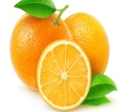  Tel :  Mail :
BON DE COMMANDE N° | 2
DATE | 10/10/2020
DATE LIMITE RETOUR | 10/11/2020 |  |  | DATE DE LIVRAISON | 10/12/2020

AGRUMES, HUILE D’OLIVE & AMANDES BIOLOGIQUES

Agrumes, oliviers et amandiers font la part belle au paysage semi-désertique Andalous. Al Arbuli produit des fruits d’une intense saveur exclusivement biologiques

PRODUITS | CONDITIONNEMENT | PRIX UNITÉ | QUANTITÉ | PRIX
Orange | 10kg | 19, 00€
Clémentine | 6kg | 14, 00€
Citron | 6kg | 15, 00€
Pomelos | 8kg | 19, 00€
Huile d’olive | 5 l | 38, 00€
Amande avec peau | 1kg | 19, 00€
Amande blanche | 1kg | 20, 00€
Poudre d’amande | 1kg | 20, 00€
 |  |  | TOTAL
MIEL SIERRA DE LOS FILABRES

L’Andalousie est, avec plus d’un tiers d’espace naturel protégé, un véritable paradis pour nos amies les abeilles. Un miel 100% naturel.

CONDITIONNEMENT | PRIX UNITE |  |  | VARIETES |  |  |  |  |  | PRIX
 |  | Amande | Citron | Orange | Avocat | Toutes Fleurs | Thym | Romarin | Albaïda
500gr | 9, 00€
1kg | 17, 00€
QUANTITE
 |  |  |  |  |  |  |  |  | TOTAL
OLLAS

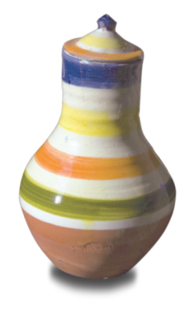
Il s’agit de pots en argile microporeuse à remplir d’eau et à enterrer afin d’irriguer les plants en douceur en consommant 3 fois moins d’eau. Nous avons voulu ces ollas pratiques et économiques, pour une démarche écologique.
TAILLE | CONTENANCE | PRIX UNITÉ | QUANTITÉ | PRIX TTC
P | 400 ml | 19,00€
M | 800 ml | 24,00€
G | 2100 ml | 29,00€
 |  |  | TOTAL

